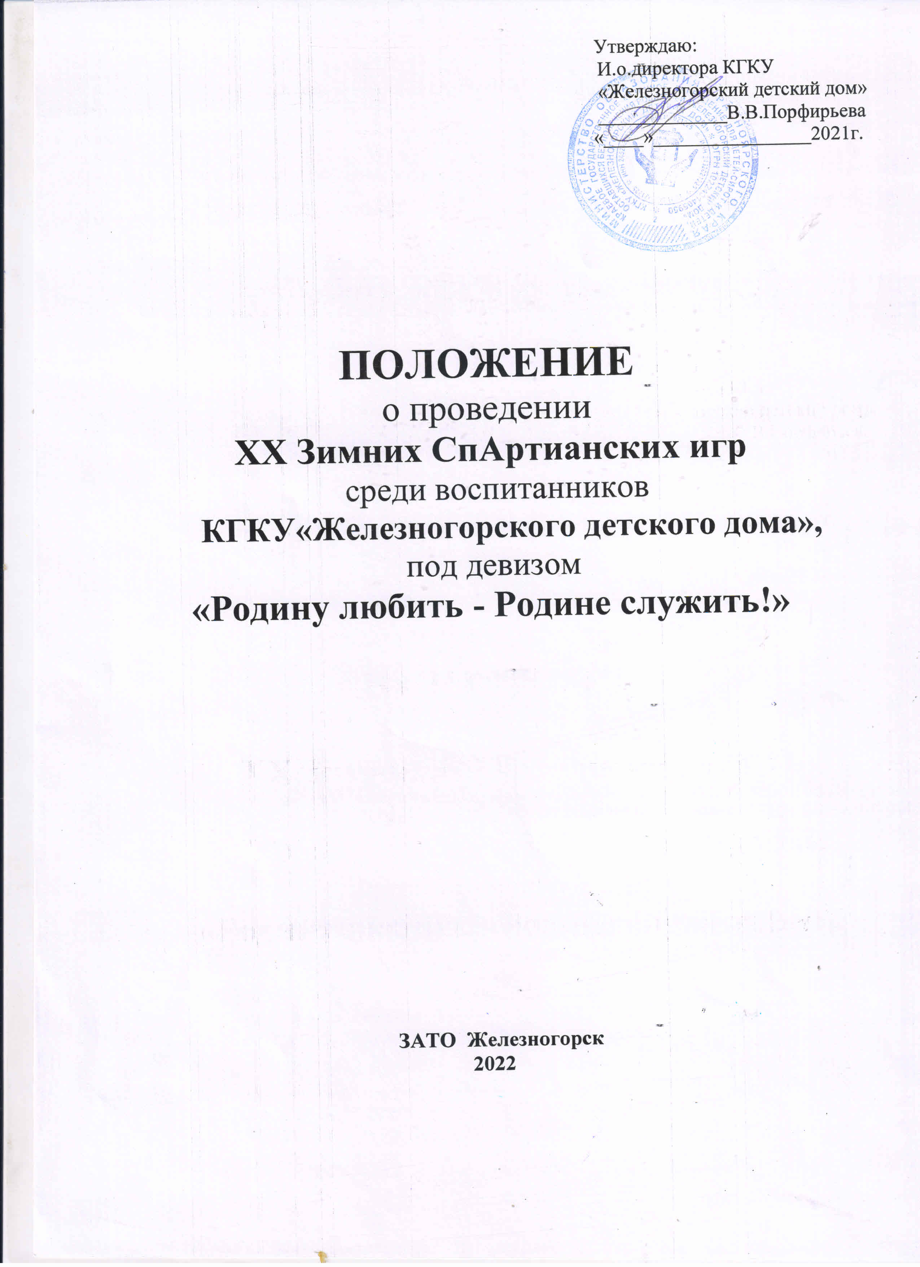

1. ЦЕЛИ И ЗАДАЧИ

Цель: формирование у подростков активной гражданская позиция, чувство патриотизма, ответственности за свои действия и поступки, развитие инициативности и самостоятельности.
Задачи:
1.Организовать активный, социально-полезный, творчески ориентированный досуг для подростков, направленный на здоровый образ жизни.
2.Популяризировать военную службу в рядах российской армии через совместные мероприятия с военнослужащими войсковых частей 2669,3377,51966 в роли наставничества.
3.Отобрать воспитанников для вступления в ряды ЮнАрмии.

Для информации:
Деятельность движения направлена на воспитание в юнармейцах доброты, сочувствия, совестливости, верности, достоинства, любви к своей Родине. Большое внимание «ЮНАРМИЯ» уделяет формированию уважительного отношения к институту семьи, памяти предков и учит почтительному отношению к старшим.
В рядах ЮНАРМИИ формируется активная гражданская позиция, чувство ответственности за свои действия и поступки, развивается инициативность и самостоятельность. Юнармейцы реализуют социально значимые проекты, учатся находить пути решения проблем общества, окружающей среды.
Отличительная черта каждого юнармейца - хорошая физическая подготовка и здоровый образ жизни. Занятия спортом отлично компенсируют многочасовое пребывание за школьной партой и компьютером. Среди юнармейцев есть победители всероссийских и международных спортивных соревнований в различных видах спорта.
Юнармейское движение создает условия для совершенствования интеллектуального потенциала личности. Развивая память, внимание и мышление юнармейцы побеждают в соревнованиях по робототехнике, показывают высокие результаты в интеллектуальных турнирах. Занятия по формированию личностных качеств помогают юнармейцам занимать лидерские позиции.

II. ВРЕМЯ И МЕСТО ПРОВЕДЕНИЯ ИГР

XX Зимние Спартианские игры для подростков (далее - Игры) проводятся на территории КГКУ «Железногорский детский дом» (далее - Детский дом) с последующим предоставлением положения (в электронном виде) и видеоролика (не более 5 минут), о проведенных Играх, в срок до 14 февраля 2022 года .

III. РУКОВОДСТВО ПРОВЕДЕНИЯ ИГР

Общее руководство проведением Игр возлагается на оргкомитет КГКУ «Железногорский детский дом».

IV. УЧАСТНИКИ ИГР

К участию в Играх допускаются команды воспитательных групп Детского дома, в состав которых входят по 2 военнослужащих.
Количество участников 10 + 2.
1 команда: группы №1 + №5 + в\ч3377
2 команда: группы №2 + №4 + в\ч 51966
3 команда: группы №3 + №4+в/ч 2669

V.ОБЕСПЕЧЕНИЕ БЕЗОПАСНОСТИ

Игры проводятся с соблюдением Регламента по организации и проведению официальных и спортивных мероприятий на территории Российской Федерации в условиях сохранения рисков распространения Covid-19.
В связи с регламентом Роспотребнадзора игры проводятся без присутствия болельщиков и соблюдением санитарно-эпидемиологических правил СП 3.1.3597-20 «Профилактика новой корона вирусной инфекции».

VI. ПРОГРАММА ИГР

I. «СпартАрт»- конкурс состоит из 2 заданий:
1. «Отряд машины боевой» - команды строят снежную скульптуру на военную тематику размером 2Х2 метра (самолет, танк, корабль);
2. «С песней по жизни шагаем»- пройти строем с песней в сопровождении военного оркестра.

II.«СпартОлимп»- полоса препятствий состоит из 5 заданий, эстафетной палочкой служит секретный пакет для командования части, которую они представляют.
1.«Опасная зона» - участвуют по 2 человека, с каждой команды, один из них военнослужащий. По команде одевают противогазы. Взрослый везет ребенка на плащ палатке до следующей станции, где передают пакет следующему участнику.
2.«Минное поле»- участвуют по одному человеку с каждой команды. Взяв пакет, участник ложится на скейтборд и передвигается, отталкиваясь руками, не касаясь ногами земли до следующей станции. Передает пакет в руки следующему участнику.
3.«Марш бросок» - участвуют по 1 человеку с каждой команды. Взяв пакет, на пластиковых лыжах, без палочек передвигается до другой станции.
4.«С поля боя»- участвуют по 2 человека, с каждой команды, один из-них военнослужащий. Получив пакет, взрослый начинает перевязывать голову ребенку. Перевязав, подсаживает его себе на спину, бежит к следующей станции и там передают пакет.
5.«Огневая зона» - участвует 1 человек с каждой команды. Необходимо выстрелить 3 раза из «воздушки» по банкам или дротиками по надувным шарам. Учитывается количество попаданий. После задания взять пакет, добежать до финиша, где будет стоять представитель войсковой части и передать ему пакет.
Примечание: задания могут повторяться, в зависимости от количества детей в команде.

III. «СпартТриумф».
1.«После боя, на привале» - организуется солдатская каша для всех участников Игр.
2. «Награды нашли своих героев»- Подведение итогов.
Вскрытие пакетов представителями войсковых частей, зачитывание вручение грамот командам участниц, кубков и призов.

VII. ОПРЕДЕЛЕНИЕ ПОБЕДИТЕЛЕЙ И НАГРАЖДЕНИЕ

Результаты подводятся в комплексном зачете по сумме мест в конкурсе СпартАрт (снежная скульптура, строевая песня) и полосе препятствий СпарОлимп (учитывается время и качество прохождения полосы препятствия).
Команды, занявшие призовые места, а также лауреаты награждаются памятными кубками, дипломами и призами.

VIII. ФИНАНСИРОВАНИЕ

Расходы, связанные с награждением участников Игр осуществляются за счет субсидии на выполнения муниципального задания МАУ «КОСС». И из иных незапрещенных законодательством Российской Федерации источников.

